Trabajo Práctico N° 8

Circulación, vorticidad y divergencia (2° parte)

- Un flujo zonal del oeste ubicado a 45º N es forzado a ascender adiabáticamente sobre una cordillera montañosa orientada en dirección norte-sur. Antes de escalar la montaña el viento del oeste crece linealmente hacia el sur a razón de 10 m/s cada 1000 km. En la cima de la montaña se encuentra el nivel de 800 hPa, mientras que la tropopausa, ubicada a 300 hPa, se mantiene sin perturbación por el ascenso forzado de aire. Determinar el valor de la vorticidad relativa al comienzo del ascenso, y en el momento que alcanza la cima de la montaña, sabiendo que durante este proceso el aire se desvía en latitud 5° hacia el sur. Si se asume que la corriente tiene una velocidad constante de 20 m/s durante el ascenso, ¿cuál es el valor del radio de curvatura de las líneas de corriente en la cima?

- Una columna de aire situada en 60° N con movimiento irrotacional se extiende desde la superficie hasta una altura de 10 km, fija en la tropopausa. Si la columna de aire se mueve hasta ubicarse sobre una cadena montañosa de 2,5 km de altura situada a 45° N, ¿cuál es el valor de la vorticidad absoluta y la vorticidad relativa cuando pasa por el pico de la montaña? Asumir que el flujo satisface la ecuación de vorticidad potencial para flujo barotrópico.

- Considerar dos vórtices en la atmósfera, uno ciclónico y otro anticiclónico, a una latitud de 43° N, y con la misma vorticidad relativa (|ζ|= 1 x 10⁻⁵ s⁻¹). Asumiendo que existe convergencia y divergencia horizontal uniforme asociadas con el ciclón y el anticiclón, respectivamente, y que persiste a lo largo de todo un día con la misma magnitud (= 2 x 10⁻⁶ s⁻¹), estimar el cambio en la vorticidad relativa del ciclón y el anticiclón. ¿Se puede decir algo del resultado obtenido?

- La Figura muestra para el nivel de 500 hPa la altura geopotencial (en mgp) y la divergencia del viento (1 x 10⁻⁶ s⁻¹) correspondiente al 18/04/2010 a las 18 Z.
  - Identificar una región en donde la vorticidad relativa se deba al efecto de curvatura, otra al efecto de la cortante y otra a ambos efectos. ¿Qué signo tiene la vorticidad absoluta en estas regiones?
  - Considerando la siguiente aproximación de la ecuación vertical de la vorticidad absoluta:
analizar cómo son los cambios locales de la vorticidad relativa sobre las regiones identificadas en el inciso a. Despreciar las advecciones horizontales de vorticidad.

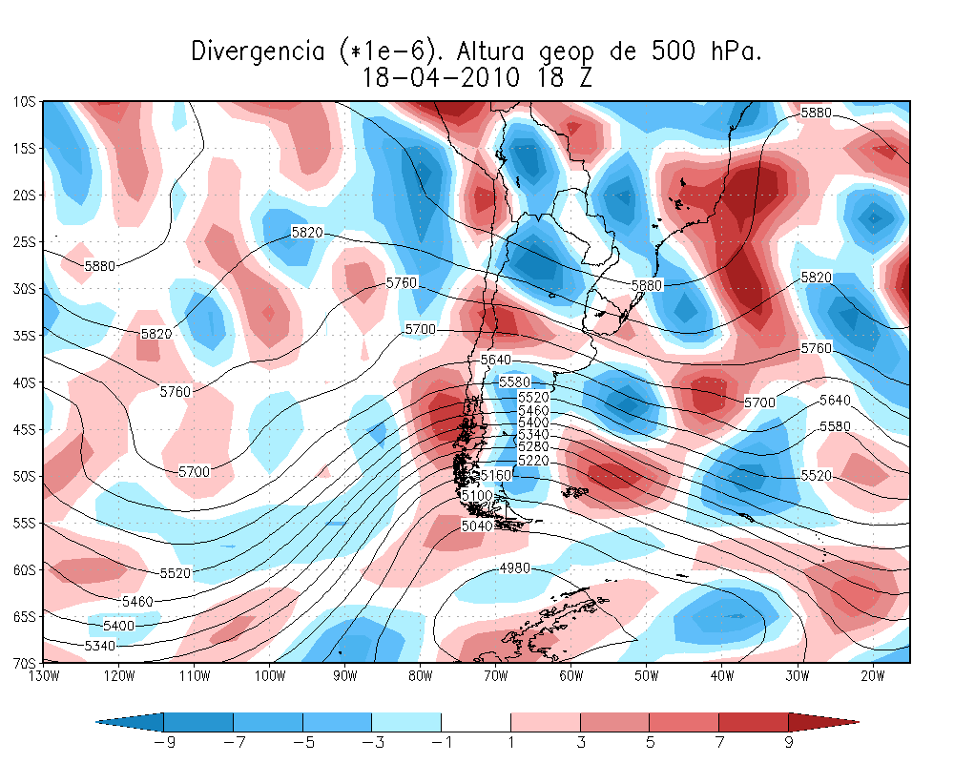

- Dentro del planteo de las aproximaciones cuasigeostróficas se encuentra componente geostrófica de la vorticidad relativa ζ_{g}. Demostrar que su expresión (obtenida a partir de considerar que el viento es geostrófico) es:

- Dada la siguiente expresión para el campo geopotencial:
donde c es una velocidad constante, k el número de onda zonal y p₀ = 1000 hPa.
  - Obtener las expresiones de las componentes geostróficas del viento y la vorticidad relativa, y calcular la advección de vorticidad relativa.
  - Utilizar la ecuación de vorticidad cuasi-geostrófica para obtener el campo de divergencia horizontal consistente con el campo φ, asumiendo f constante.
  - Asumiendo ω(p₀) = 0 obtener una expresión para ω(x,y,p,t) integrando la ecuación de continuidad con respecto a la presión.

- Considerar una localidad del hemisferio norte ubicada a una latitud de 45º en la que en el nivel de 500 hPa la vorticidad relativa aumenta a razón de 3 x 10⁻⁶ s⁻¹ cada 3 h. EL viento es del SW a 20 m/s y la vorticidad relativa decrece regionalmente hacia el NE a razón de 4 x 10⁻⁶ s⁻¹ cada 100 km. Utilizar la ecuación de vorticidad cuasigeostrófica para estimar la divergencia horizontal en esta localidad.

- A partir de la ecuación de vorticidad barotrópica, cuya expresión es la siguiente:
se puede demostrar que para un movimiento horizontal no divergente, el campo del fluido puede representarse con una función corriente, la que está definida de manera que el vector viento y la vorticidad están dados por las siguientes expresiones:
//
En este ejercicio se propone utilizar los códigos vorticiy_demo.m y vorticity_1.m (corriendo los mismos con el programa Octave o el Matlab), los que permiten calcular campos de velocidad y función corriente a partir de una expresión de vorticidad dada, generando como resultado mapas de las tres variables.
  - Si representamos la vorticidad mediante una onda sinusoidal en el plano xy, se obtendrá como resultado una función corriente que tiene la misma distribución espacial que la vorticidad y de signo opuesto (lo que puede deducirse fácilmente por el hecho de que la segunda derivada de un seno es proporcional a menos la misma función seno). En el código vorticity_1.m se propone este tipo de función para la vorticidad. Correr el código y analizar los resultados comparando los campos obtenidos.
  - Cuando el patrón de vorticidad es localizado en el espacio, las escalas espaciales de la función corriente y la vorticidad se diferencian bastante. Esta situación se ilustra utilizando el código vorticiy_demo.m, que muestra la función corriente que corresponde a un punto fuente de vorticidad en (x,y)=(0,0).
  - Modificar el código voriticy_1.m de manera que el campo de vorticidad tenga la siguiente expresión:
donde b es una constante. Correr el código para distintos valores de b entre 10⁻² y 10⁻⁷ km⁻². Identificar la ubicación del máximo valor de vorticidad y función corriente y la distancia a la que decaen a la mitad de su valor, para cada valor del parámetro b. Ilustrar mediante una tabla o en una gráfica de curva dicha escala horizontal en función del parámetro b.

Respuestas

1. ζ_{ini} = 10⁻⁵ s⁻¹ // ζ_{fin} = -1,29 x 10⁻⁵ s⁻¹ ¹ // R = -1546 km
2. η _{fin} = 9,44 x 10⁻⁵ s⁻¹ // ζ_{fin} = -8,4 x 10⁻⁶ s⁻¹
3. ζ (ciclón) = 3,059 x 10⁻⁵ s⁻¹ // ζ (anticiclón) = -2,415 x 10⁻⁶ s⁻¹
6. a. //
b.
c.
7. = 2,84 x 10⁻⁶ s⁻¹

Marco teórico

Vorticidad potencial: para parcelas en un flujo adiabático la descripción de la vorticidad en coordenadas isentrópicas permite hallar una cantidad que se conserva, conocida como vorticidad potencial:
En el caso de un fluido homogéneo incompresible, la vorticidad potencial toma una expresión más simple, donde el cociente entre la vorticidad absoluta y el espesor del vórtice (H) es constante:

Ecuación de vorticidad: esta ecuación vincula el cambio de la vorticidad absoluta con la suma de tres términos: el de la divergencia, el de la inclinación y el de los solenoides; en coordenadas cartesianas tiene la siguiente expresión:
Si sólo actúa divergencia horizontal en el fluido, los dos últimos términos son nulos y existe una relación directa entre el cambio en la vorticidad y la divergencia

Ecuación de vorticidad cuasigeostrófica: partiendo del conjunto de 5 ecuaciones fundamentales, y haciendo ciertas suposiciones (entre otras, aproximación plano beta, geostrofismo en ecuación de momento y en componente vertical de vorticidad), puede hallarse la siguiente:
donde f₀ es el valor del parámetro f a una latitud fija _{o}.

